Abril 2026
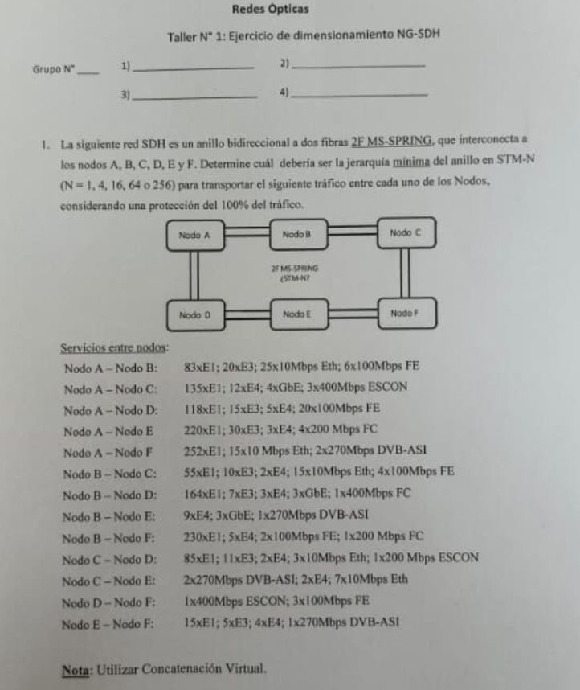

3) Cálculo de VC-4 por cada relación
A – B
Servicios:
83E1; 20E3; 25×10Mb Eth; 6×100Mb FE
- TU-12: $83+25⋅5=208$
$$⌈208/63⌉=4 VC4$$
- TUG-3: $20+6⋅2=32$
usando sobrantes del bloque TU-12, quedan $10 VC4$
Total A-B = 14 VC-4

A – C
135E1; 12E4; 4GbE; 3×400Mb ESCON
- TU-12: $135⇒⌈135/63⌉=3 VC4$
- TUG-3: $3⋅8=24⇒8 VC4$
- Directos:
  - $12E4=12 VC4$
  - $4GbE=4⋅7=28 VC4$
Total A-C = 3 + 8 + 40 = 51 VC-4

A – D
118E1; 15E3; 5E4; 20×100Mb FE
- TU-12: $118⇒⌈118/63⌉=2 VC4$
- TUG-3: $15+20⋅2=55⇒⌈55/3⌉=19 VC4$
- Directos: $5E4=5 VC4$
Total A-D = 26 VC-4

A – E
220E1; 30E3; 3E4; 4×200Mb FC
- TU-12: $220⇒⌈220/63⌉=4 VC4$
- TUG-3: $30+4⋅4=46⇒15 VC4$
- Directos: $3E4=3 VC4$
Total A-E = 22 VC-4

A – F
252E1; 15×10Mb Eth; 2×270Mb DVB-ASI
- TU-12: $252+15⋅5=327⇒⌈327/63⌉=6 VC4$
- Directos: $2⋅270Mb=2⋅2=4 VC4$
Total A-F = 10 VC-4

B – C
55E1; 10E3; 2E4; 15×10Mb Eth; 4×100Mb FE
- TU-12: $55+15⋅5=130⇒3 VC4$
- TUG-3: $10+4⋅2=18⇒6 VC4$
- Directos: $2E4=2 VC4$
Total B-C = 11 VC-4

B – D
164E1; 7E3; 3E4; 3GbE; 1×400Mb FC
- TU-12: $164⇒3 VC4$
- TUG-3: $7+8=15⇒5 VC4$
- Directos: $3E4+3GbE=3+21=24 VC4$
Total B-D = 32 VC-4

B – E
9E4; 3GbE; 1×270Mb DVB-ASI
- Directos:
  - $9E4=9 VC4$
  - $3GbE=21 VC4$
  - $1DVB=2 VC4$
Total B-E = 32 VC-4

B – F
230E1; 5E4; 2×100Mb FE; 1×200Mb FC
- TU-12: $230⇒4 VC4$
- TUG-3: $2⋅2+4=8⇒3 VC4$
- Directos: $5E4=5 VC4$
Total B-F = 12 VC-4

C – D
85E1; 11E3; 2E4; 3×10Mb Eth; 1×200Mb ESCON
- TU-12: $85+3⋅5=100⇒2 VC4$
- TUG-3: $11+4=15⇒5 VC4$
- Directos: $2E4=2 VC4$
Total C-D = 9 VC-4

C – E
2×270Mb DVB-ASI; 2E4; 7×10Mb Eth
- TU-12: $7⋅5=35⇒1 VC4$
- Directos: $2DVB=4 VC4, 2E4=2 VC4$
Total C-E = 7 VC-4

D – F
1×400Mb ESCON; 3×100Mb FE
- TUG-3: $8+3⋅2=14⇒5 VC4$
Total D-F = 5 VC-4

E – F
15E1; 5E3; 4E4; 1×270Mb DVB-ASI
- TU-12: $15⇒1 VC4$
- TUG-3: $5⇒1 VC4$
- Directos: $4E4+1DVB=4+2=6 VC4$
Total E-F = 8 VC-4

4) Resumen de VC-4 por relación
Relación | VC-4
A-B | 14
A-C | 51
A-D | 26
A-E | 22
A-F | 10
B-C | 11
B-D | 32
B-E | 32
B-F | 12
C-D | 9
C-E | 7
D-F | 5
E-F | 8

5) Enrutamiento por el anillo
Como es un anillo, cada relación va por la ruta más corta. En los casos empatados, conviene escoger la opción que minimiza la carga máxima del tramo.
La asignación que mejor balancea el anillo es:
- A-F por A-D-E-F
- B-E por B-C-F-E
- C-D por C-F-E-D
Las demás van por su ruta más corta natural:
- A-B por A-B
- A-C por A-B-C
- A-D por A-D
- A-E por A-D-E
- B-C por B-C
- B-D por B-A-D
- B-F por B-C-F
- C-E por C-F-E
- D-F por D-E-F
- E-F por E-F

6) Carga por tramo del anillo
Tramo A-B
Pasa:
- A-B = 14
- A-C = 51
- B-D = 32
Carga A-B = 97 VC-4

Tramo B-C
Pasa:
- A-C = 51
- B-C = 11
- B-E = 32
- B-F = 12
Carga B-C = 106 VC-4

Tramo C-F
Pasa:
- B-E = 32
- B-F = 12
- C-D = 9
- C-E = 7
Carga C-F = 60 VC-4

Tramo F-E
Pasa:
- A-F = 10
- B-E = 32
- C-D = 9
- C-E = 7
- D-F = 5
- E-F = 8
Carga F-E = 71 VC-4

Tramo E-D
Pasa:
- A-E = 22
- A-F = 10
- C-D = 9
- D-F = 5
Carga E-D = 46 VC-4

Tramo D-A
Pasa:
- A-D = 26
- A-E = 22
- A-F = 10
- B-D = 32
Carga D-A = 90 VC-4

7) Tramo crítico
La mayor carga queda en:
B-C = 106 VC4
Ese es el tramo limitante.

8) Selección de la jerarquía mínima STM-N
En un anillo 2F MS-SPRING, solo la mitad de los VC-4 del STM-N están disponibles para tráfico de trabajo; la otra mitad queda reservada para protección del 100%.
Entonces la capacidad útil por tramo es:
- STM-1 → 0.5 VC-4
- STM-4 → 2 VC-4
- STM-16 → 8 VC-4
- STM-64 → 32 VC-4
- STM-256 → 128 VC-4
Como el tramo crítico necesita:
106 VC4
se requiere:
$$N/2​≥106⇒N≥212$$
De las opciones permitidas ((1,4,16,64,256)), la mínima que cumple es:
STM-256

9) Respuesta final
La jerarquía mínima del anillo es:
STM-256
Porque:
- el tramo más cargado requiere 106 VC-4
- en 2F MS-SPRING solo se usa el 50% de la capacidad para tráfico normal
- STM-64 solo da 32 VC-4 útiles por tramo, que no alcanza
- STM-256 da 128 VC-4 útiles por tramo, que sí alcanza

10) Conclusión tipo examen
Conclusión:
Luego de convertir todos los servicios a unidades SDH equivalentes, enrutar cada relación por el camino más corto del anillo y sumar la carga por tramo, el tramo más exigido resulta ser B-C con 106 VC-4. Dado que el anillo es 2F MS-SPRING con protección del 100%, solo la mitad de la capacidad STM-N está disponible para tráfico de trabajo. Por ello, la menor jerarquía capaz de soportar el tráfico solicitado es STM-256.

1) Nodo C – D
Datos
- 85 E1
- 11 E3
- 2 E4
- 3 × 10 Mb Eth
- 1 × 200 Mb ESCON

Paso 1: convertir los E1 y Ethernet de 10 Mb a TU-12
Sabemos que:
- $1 E1=1 TU-12$
- $10 Mb Eth=VC-12-5v=5 TU-12$
Entonces:
$$85E1=85TU\text{-}12 \\ 3×10Mb Eth=3×5=15TU-12$$
Sumamos:
$$85+15=100TU\text{-}12$$
Ahora convertimos a VC-4. Como un VC-4 puede transportar 63 TU-12:
$$\frac{100}{63}=1.587$$
Se redondea hacia arriba:
$$100TU\text{-}12⇒2VC\text{-}4$$

Paso 2: convertir E3 y ESCON a TUG-3
Sabemos que:
- $1E3=1TUG\text{-}3$
- $200Mb ESCON=VC-3-4v=4TUG-3$ Entonces:
$$11E3=11TUG\text{-}3 \\ 1×200Mb ESCON=4TUG-3$$
Sumamos:
$$11+4=15TUG\text{-}3$$
Ahora convertimos a VC-4. Como:
$$1VC\text{-}4=3TUG\text{-}3$$
entonces:
$$\frac{15}{3}=5$$
Por tanto:
$$15TUG\text{-}3=5VC\text{-}4$$

Paso 3: convertir E4 directos
Sabemos que:
$$1E4=1VC\text{-}4$$
Entonces:
$$2E4=2VC\text{-}4$$

Paso 4: sumar todo
- Bloque TU-12: $2VC\text{-}4$
- Bloque TUG-3: $5VC\text{-}4$
- Directos E4: $2VC\text{-}4$
$$2+5+2=9VC\text{-}4$$
Resultado C – D
$$\boxed{C-D=9VC\text{-}4}$$

2) Nodo C – E
Datos
- 2 × 270 Mb DVB-ASI
- 2 E4
- 7 × 10 Mb Eth

Paso 1: convertir Ethernet de 10 Mb a TU-12
Sabemos que:
$$10Mb Eth=5TU-12$$
Entonces:
$$7×10Mb Eth=7×5=35TU-12$$
Ahora pasamos a VC-4:
$$\frac{35}{63}=0.556$$
Se necesita:
$$35TU\text{-}12⇒1VC\text{-}4$$

Paso 2: convertir DVB-ASI directos a VC-4
Sabemos que:
$$270Mb DVB-ASI=VC-4-2v=2VC-4$$
Entonces:
$$2×270Mb DVB-ASI=2×2=4VC$$

Paso 3: convertir E4 directos
$$2E4=2VC\text{-}4$$

Paso 4: sumar todo
- Ethernet 10 Mb: $1VC\text{-}4$
- DVB-ASI: $4VC\text{-}4$
- E4: $2VC\text{-}4$
$$1+4+2=7VC\text{-}4$$
Resultado C – E
$$\boxed{C-E=7VC\text{-}4}$$

3) Nodo D – F
Datos
- 1 × 400 Mb ESCON
- 3 × 100 Mb FE
Aquí no hay E1 ni E4. Todo se resuelve por TUG-3.

Paso 1: convertir 3 FE de 100 Mb
Sabemos que:

$$100Mb FE=VC-3-2v=2TUG-3$$
entonces:
$$3×100Mb FE=3×2=6TUG-3$$

Paso 2: convertir 1 ESCON de 400 Mb
Tus apuntes muestran explícitamente 200 Mb ESCON = 4 TUG-3.
Siguiendo el mismo criterio de proporcionalidad que estás usando en tu resolución:
$$400Mb ESCON=8TUG-3$$

Paso 3: sumar TUG-3
$$8+6=14TUG\text{-}3$$
Ahora pasamos a VC-4:
$$\frac{14}{3}=4.667$$
Redondeando hacia arriba:
$$14TUG\text{-}3⇒5VC\text{-}4$$
Resultado D – F
$$\boxed{D-F=5VC\text{-}4}$$

4) Nodo E – F
Datos
- 15 E1
- 5 E3
- 4 E4
- 1 × 270 Mb DVB-ASI

Paso 1: convertir E1 a TU-12
$$15E1=15TU\text{-}12$$
Ahora pasamos a VC-4:
$$\frac{15}{63}=0.238$$
Entonces:
$$15TU\text{-}12⇒1VC\text{-}4$$

Paso 2: convertir E3 a TUG-3
$$5E3=5TUG\text{-}3$$
Ahora a VC-4:
$$\frac{5}{3}=1.667$$
Redondeando hacia arriba:
$$5TUG\text{-}3⇒2VC\text{-}4$$
Aquí hay una corrección importante: en tu captura aparece 5 TUG-3 ⇒ 1 VC4, pero eso está mal.
Porque 1 VC-4 solo soporta 3 TUG-3, no 5. Así que lo correcto es:
$$\boxed{5TUG\text{-}3⇒2VC\text{-}4}$$

Paso 3: convertir E4 directos
$$4E4=4VC\text{-}4$$

Paso 4: convertir DVB-ASI
$$1×270Mb DVB\text{-}ASI=2VC\text{-}4$$

Paso 5: sumar todo
- E1: $1VC\text{-}4$
- E3: $2VC\text{-}4$
- E4: $4VC\text{-}4$
- DVB: $2VC\text{-}4$
$$1+2+4+2=9VC\text{-}4$$
Resultado E – F
$$\boxed{E-F=9VC\text{-}4}$$

